Update 6.7.18
Ein Leser hat mich dankenswerterweise auf einen neuen "LENR-Player" aufmerksam gemacht:
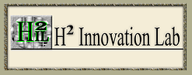
Homepage: https://www.h2innovativelab.com/
Wie es schon der Name sagt, geht es um Innovation mit Wasserstoff. Um eines vorweg zu sagen: Es wurden schon oft Behauptungen aufgestellt, es sei gelungen mit Elektrolyse-Verfahren mehr Energie zu erzeugen, als zuvor für die Elektrolyse selbst eingesetzt wurde. Am bekanntesten wurden die Versuche von Fleischmann und Pons im Jahre 1989. Anfangs konnten die Versuche nicht erfolgreich repliziert werden und die Erfinder waren und sind Hohn und Spott ausgesetzt. In den Folgejahren gelang die Replikation allerdings hundertfach und Fleischmann und Pons wurden, auch von offizieller Seite, rehabilitiert. Aber das interessiert leider niemanden mehr und die verdienstvollen Wissenschaftler Fleischmann und Pons müssen einer falsch informierten Öffentlichkeit weiterhin als Beispiele für unseriöse Forschung dienen.
Ob die o. g. Firma seriös oder nicht seriös ist kann man nicht mit Gewissheit sagen. Die Versuchung für halbwegs gebildete Ingenieure oder Wissenschaftler ist groß, mit scheinbar plausiblen bahnbrechenden Erfindungen an Investorengelder zu gelangen und sich damit aus dem Staube zu machen. Noch wahrscheinlicher ist die Möglichkeit, dass die Protagonisten mit unausgegorenen Versprechungen an die Öffentlichkeit gehen und Investorengelder sinnlos 'verbrannt' werden.
Aber der Reihe nach:
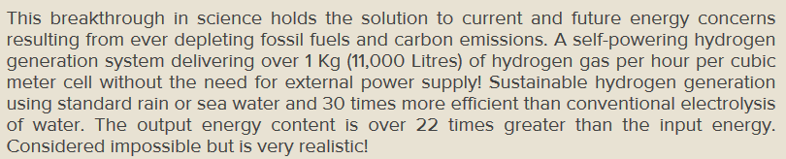
Ich übersetze (teilweise sinngemäß und gekürzt) einen Auszug aus der Webseite des Unternehmens: "Ein sich selbst versorgendes System der Generierung von Wasserstoff welches über 1 Kg (11.000 Liter) Wasserstoffgas per Stunde liefert, und zwar mit Hilfe einer 1-Kubikmeter großen Zelle. Diese Zelle arbeitet komplett ohne Zuführung von Energie aus einer externen Quelle. Dazu kann jegliche Art von Wasser genutzt werden, wobei das System 30 x effektiver als konventionelle Elektrolyse ist. Die gewonnene Energie ist 22 x größer als die eingesetzte Energie."
Und später geht es dann zur Sache:
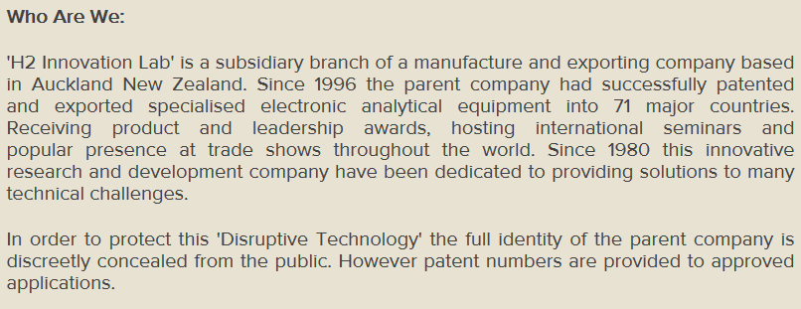
Verkürzt übersetzt: "Wer sind wir: Wir sind die Tochterfirma eines produzierenden exportorientierten Unternehmens in Neuseeland. Seit 1996 hat unsere Mutterfirma erfolgreich patentierte Spezialelektronik und Analysegeräte in 71 wichtige Länder exportiert. - Um die vorgestellte disruptive Technologie zu schützen wird die Identität des Unternehmens vor der Öffentlichkeit nicht bekannt gemacht. Dennoch sind bei vertrauenswürdiger Nachfrage die entsprechenden Patentnummern erhältlich."
Weiter heißt es (verkürzt):
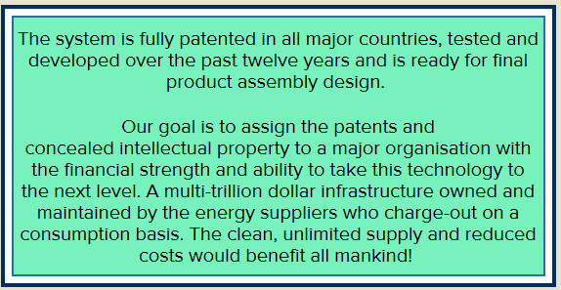
"Das System ist in allen wichtigen Ländern patentiert, in den letzten 12 Jahren getestet und entwickelt und reif für die Entwicklung von Prototypen. Wir möchten unser Wissen und unsere Patente mit einer großen Firma teilen, welche die finanzielle Kraft und die Fähigkeit hat, diese Technologie auf die nächste Ebene zu heben."
Die "Entscheider" spricht das Unternehmen dann direkt an: (sinngem. übersetzt, gekürzt)
"Wenn Sie ein Leiter, ein Direktor oder Vorstandsvorsitzender eines großen Unternehmens sind und sich für diese Technologie und Patente interessieren, dann senden Sie bitte Ihre Kontaktdaten und eine Anfrage nach einem 90-minütigen Demonstrationsvideo. Bitte nutzen Sie für die Anfrage Ihr offizielles Geschäftspapier mit dem offiziellen Firmenlogo."
Diese Vorgehensweise macht nun einen seriösen Eindruck. Wer betrügen will, wendet sich nicht ausdrücklich an große Unternehmen, denn diese würden mit ihren Fachleuten Betrugsabsichten schnell durchschauen.
Also, trotz aller fehlenden Informationen: "Daumen hoch" für dieses Unternehmen. Es bleibt abzuwarten, wie sich die Angelegenheit weiter entwickelt.

